Как отсканировать документ на МФУ Kyocera Ecosys MA4500x в сетевую папку
- Кладем нужный документ в отсек для сканирования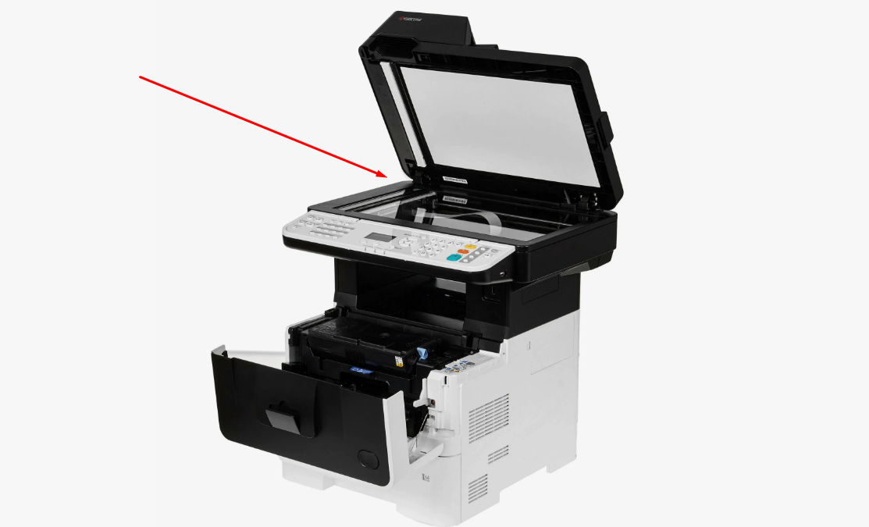
- Нажимаем кнопку "Отправить"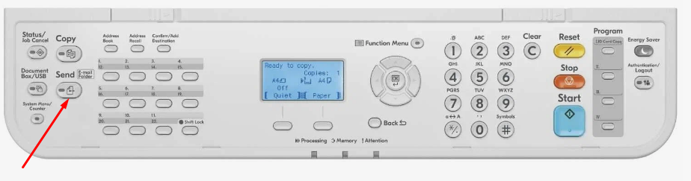
- Нажимаем "Адресная книга", на дисплее появится путь сканирования документа, в нашем случае это папка “Scan”, она будет отображаться одна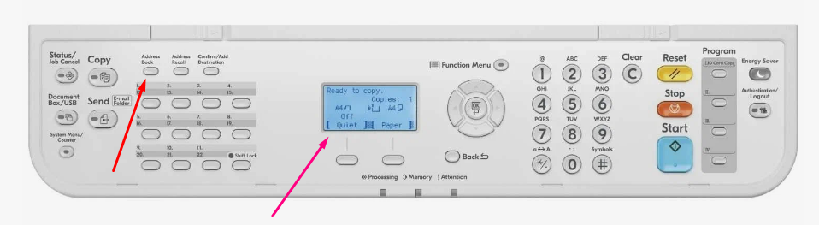
- После выбора папки нажимаем кнопку "ОК" два раза на джойстике справа для подтверждения выбора
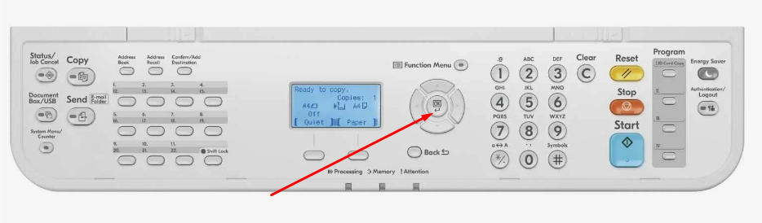
- Нажимаем большую кнопку "Старт"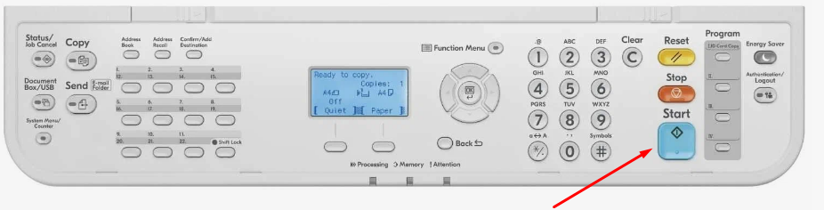

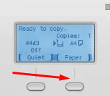
Примечание:
снова обращаем внимание на экран, МФУ запрашивает повторное подтверждение на отправку документа, чтобы подтвердить окончательный выбор, нажимаем под экраном кнопку "Далее" (отмечена красной стрелкой, нажимается один раз)

- Нажимаем кнопку "Старт", на экране появится уведомление об отправке, после чего проверяем скан в выбранной папке на вашем ПК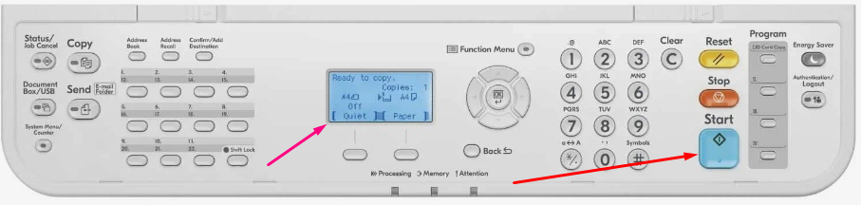
- Для возврата в режим работы сканера нажимает на панели управления кнопку “Копировать” 1 раз

